Thông báo cho người đi biển

Hãy cẩn thận với lắc ngang tham số khi tàu chạy xuôi sóng

Đã xảy ra nhiều vụ tai nạn có số lượng lớn container bị rơi xuống biển trong mùa đông năm 2020-20021.
Dự án Toptier đã được ngành hàng hải đặt hàng để tìm ra các cách thức tránh được các vụ tai nạn tương tự trong tương lai. Và các kết quả ban đầu đã cho thấy lắc ngang tham số khi tàu chạy xuôi sóng là đặc biệt nguy hại. Thông báo này mô tả cách mà thuyền viên trên tàu container và bộ phận khai thác tàu có thể lập kế hoạch, nhận ra và hành động để phòng ngừa lắc ngang tham số khi tàu chạy xuôi sóng.

Các mối nguy hiểm và lập luận
Các tàu chở container rất dễ bị lắc ngang tham số trong các điều kiện chạy xuôi sóng. Sự kết hợp bất lợi của chu kỳ lắc ngang, tốc độ của tàu, hướng mũi tàu và các điều kiện của sóng có thể kích hoạt sự gia tăng bất ngờ và rất nhanh chóng dao động lắc ngang tới mức độ có hại, đe dọa đến an toàn của tàu, thuyền viên và hang hóa. Điều này có thể xảy ra cả trong điều kiện sóng có độ cao tương đối nhỏ.
Lắc ngang tham số là gì?
Có thể xảy ra lắc ngang tham số khi:
- Chu kỳ lắc ngang bằng 2 lần chu kỳ của sóng tới
- Chiều dài bước sóng gần bằng chiều dài của tàu
Trong những điều kiện này, các sóng khi trườn qua tàu sẽ tạo ra một sự thay đổi của diện tích mặt đường nước và điều này có thể làm cho tàu bị mất ổn định trong khi lắc. Hiện tượng này là rất phổ biến khi tàu chạy ngược sóng lớn, nhưng cũng có thể xảy ra khi tàu chạy xuôi sóng, khi mà chu kỳ lắc ngang dài. Ngay cả khi có một ít cơn sóng lớn nối tiếp nhau cũng có thể kích hoạt các dao động lắc ngang lớn bất ngờ như được thể hiện bởi các vết dao động lắc ngang và bổ dọc được đo theo thời gian ở hình bên dưới. Trong ví dụ này, con tàu có chiều dài 240m, có chu kỳ lắc ngang tự nhiên là 32 giây và đang chạy xuôi sóng có độ cao 5m.

Example of parametric roll in 5 m following seas (ship length 240 m, rolling period 32 s)
30

20 roll angle increases from 4 to 26 deg in 1 minute
roll & pitch angle [deg]

roll pitch

10 Pitch period twice the rolling period

0

-10

roll angle initially similar as pitch angle (around 1 deg)

-20

-30

source: model tests

00:00 00:01 00:02 00:03 00:04 00:05 00:06 00:07 00:08 00:09 00:10 00:11 00:12
time [hh:mm]

Khi nào thì cần cảnh báo?
Những tàu có GM nhỏ thường dễ bị lắc ngang tham số khi chạy xuôi sóng, nhất là khi sóng có bước sóng bằng chiều dài thân tàu. Về dài hạn là việc lập tuyến hành trình và về ngắn hạn là điều khiển tàu cần phải xem xét đến nguy cơ tàu bị lắc ngang tham số lúc chạy xuôi sóng khi mà:
- Chu kỳ lắc ngang của tàu dài do tàu có GM nhỏ (chu kỳ lắc ngang vượt quá 20 giây với tàu có chiều dài trên 250m). Phải đo chu kỳ lắc ngang của tàu ngay sau khi khởi hành, vì việc áp dụng quy tắc tính chu kỳ lắc ngang dựa vào GM thường không phải lúc nào cũng chính xác.
- Tàu đang trải qua hoặc dự kiến sẽ gặp phải điều kiện chạy xuôi sóng.
- Chu kỳ lắc ngang bằng 2 lần chu kỳ sóng tới. Chu kỳ sóng tới bằng với chu kỳ bổ dọc của tàu và có thể đo được bằng đồng hồ bấm giây.
- Chiều dài bước sóng dài hơn một nửa chiều dài của tàu.
Cần tránh để xảy ra sự kết hợp của các điều kiện trên trong khi lập tuyến hành trình bằng cách tính chu kỳ sóng tới và chiều dài bước sóng bằng cách sử dụng tốc độ của tàu, hướng gió theo dự báo và chu kỳ và hướng của sóng lừng (xem chi tiết ớ trang sau).

Cách nhận ra các dấu hiện ban đầu hoặc rủi ro đang gia tăng
Một tàu có thể chuyển sang trạng thái lắc ngang tham số rất đột ngột và bất ngờ. do đó, để tránh tình huống này thì thuyền viên cần biết cách nhận ra những điều kiện và các dấu hiệu nguy hiểm ngay từ giai đoạn sớm. Những động thái biểu hiện là sự cộng hưởng giữa dao động lắc ngang và bổ dọc nhẹ khi có sóng truyền qua, nhất là khi thấy tàu bắt đầu lắc ngang lần lượt từ mạn trái sang mạn phải một cách đồng bộ với các chu kỳ bổ dọc liên tiếp nhau. Hiện tượng này biểu thị rằng chu kỳ của sóng tới gần bằng một nửa chu kỳ lắc ngang của tàu và trong điều kiện này, có thể xảy ra lắc ngang tham số vào bất cứ lúc nào nếu độ cao sóng là đủ lớn.
Cần phải làm gì khi xảy ra hiện tượng này?
Cần phá vỡ ngay sự cộng hưởng giữa chu kỳ lắc ngang của tàu và chu kỳ của sóng tới. Cách trực tiếp nhất để làm việc này là đổi hướng của tàu để tàu chạy chính ngang hoặc chạy vát sóng nhưng tránh bẻ lái quá lớn để tàu bị đổi hướng đột ngột. Việc đổi hướng mũi tàu có thể được kết hợp với tắng tốc độ của tàu nhưng việc này chỉ nên thực hiện nếu nó không làm tang nguy cơ của các mối nguy hiểm khác. Việc đổi hướng dường như là phản trực giác nhưng lại là cách duy nhất để giảm nguy cơ tàu bị lắc ngang tham số khi chạy xuôi sóng.

Thông báo cho người đi biển này là một sáng kiến của TopTier Jip. Dự án này của TopTier là một sang kiến nhằm khắc phục việc mất container với sự tham gia tích cực của các bên chính. Hướng dẫn chi tiết hơn về mối nguy hiểm của lắc ngang tham số khi tàu chạy xuôi sóng đang được xây dựng. Có thể xem thông tin chi tiết tại:
https://www.marin.nl/en/jips/toptier


Khi nào cần báo động về lắc ngang tham số trong khi đang chạy xuôi sóng?

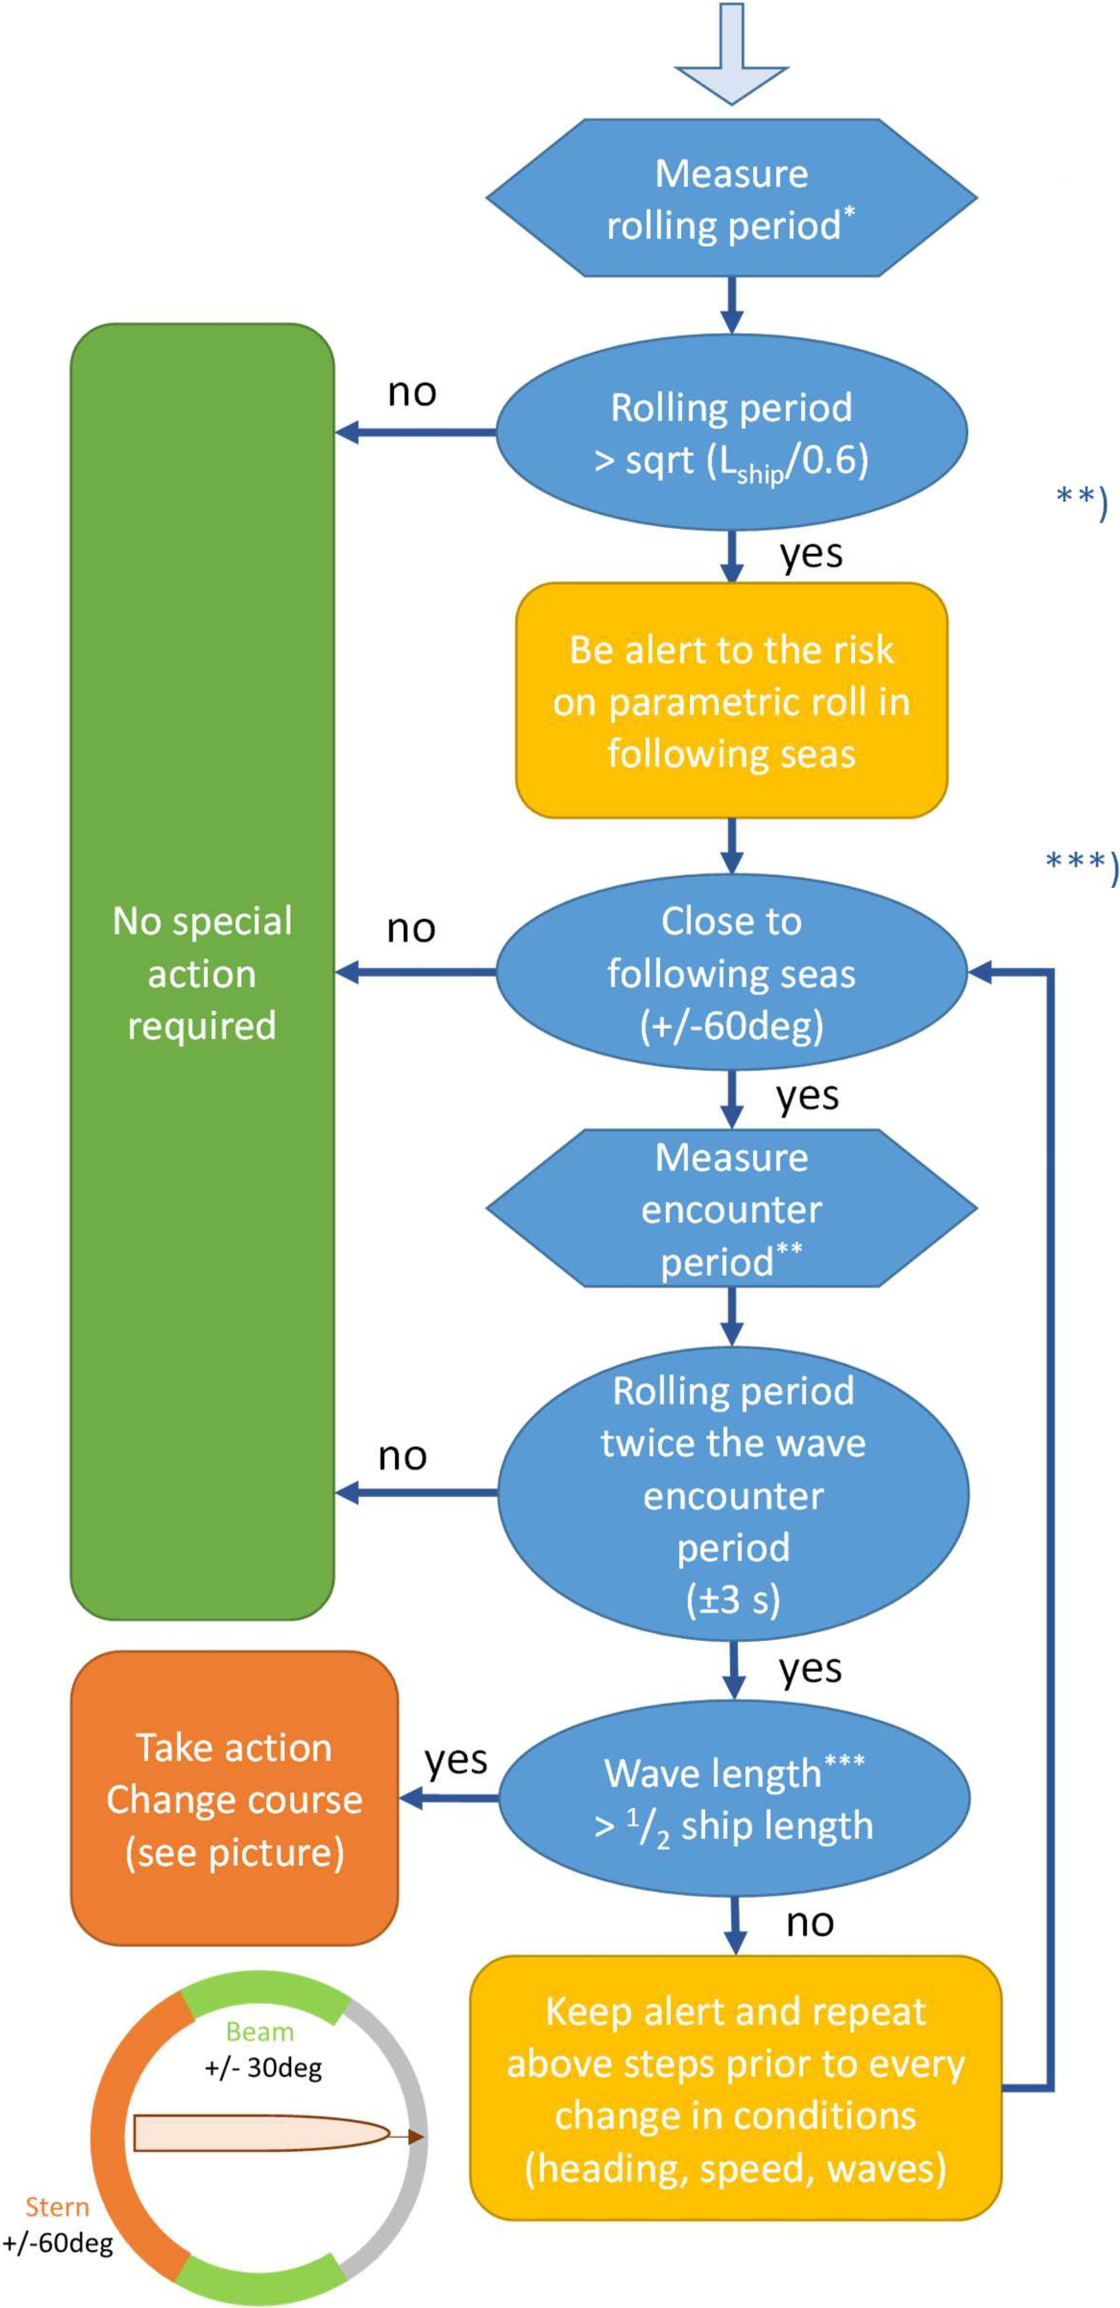*) Đo chu kỳ lắc ngang:
Dùng đồng hồ bấm giây đo khoảng thời gian của 5 dao động lắc ngang liên tiếp nhau rồi chia cho 5.

Đo chu kỳ của sóng tới:

Dùng đồng hồ bấm giây đo khoảng thời gian của 5 dao động bổ dọc liên tiếp rồi chia cho 5 5

Đoán chiều dài bước sóng:

Có thể ước chừng chiều dài của bước sóng bằng cách so sánh với chiều dài của tàu.

Chiều dài của sóng bằng 2/3 chiều dài tàu



Tính chu kỳ lắc ngang

Đánh giá chính xác được chu kỳ lắc ngang là rất tốt nhưng có thể không làm được trong lúc đang chuẩn bị chuyến đi. Trong trường hợp như vậy bạn có thể dùng công thức dưới đây, cộng thêm với việc dự đoán chu kỳ sóng tới và chiều dài bước sóng.
T
L

Trong đó:

Troll  B | =  = | Chu kỳ lắc ngang dự đoán của tàu (tính bằng giây)  Chiều rộng của tàu (tính bằng mét)
GMsolid  Lw Lship Tw | =  =  =  = | Chiều cao tâm nghiêng ngang (đã hiệu chỉnh mặt thoáng chất lỏng) bằng mét  Chiều dài bước sóng (tính bằng mét)  Chiều dài tàu (tính bằng mét)  Chu kỳ song (tính bằng giây)
α | = | Hướng của sóng so với tàu (α =0° là đối sóng) (tính bằng độ)
Te  V  abs | =  =  = | Chu kỳ của sóng tới [giây]  Vận tốc của tàu (hải lý/giờ)]  Giá trị tuyệt đối
sqrt | = | Căn bậc hai

